Конспект НОД по познавательному развитию в подготовительной группе «Великая Пасха»
Подготовила: Бурцева М.А.
Цель: формирование интереса к истории и традициям православной культуры; воспитание духовно – нравственных ценностей;

Задачи
Образовательная:

-формирование первоначальных представлений о духовном мире, знакомство с основными религиозными понятиями, элементарными сведениями из Священной истории;
- закрепить знания детей о народных традициях подготовки к празднику «Пасха»;
- познакомить с новыми словами: Великая Пасха, кулич, «Христос Воскресье!», писанки, крашенки, народный праздник, Вербное воскресенье.
- познакомить дошкольников с православным преданием о пасхальном яичке как, о символе воскресения Христова и другими атрибутами праздника;
Развивающие:
-развивать навыки доброжелательного общения, способность различать нравственное и безнравственное.
- развитие мышления;
- развивать речь и память;
Воспитательные:
- воспитывать стремление к доброте, правдивости, милосердию, любви к ближнему, к послушанию и трудолюбию.

Интеграция ОО: «Познание», «Коммуникация»,
Задачи интегрируемых образовательных областей НОД:
ОО «Познание»: формировать представление детей об истории возникновения и традициями празднования «Воскресения Христова – Пасхи»;
ОО «Коммуникация»: Развивать умение использовать в процессе общения - рассуждения. Расширять кругозор, развивать связную и диалогическую речь детей, обогащать словарный запас;

Материал: мультимедийная презентация «Пасха - Воскресенье Христово»; творческая тематическая выставка «Пасхальная радость»; муляжи расписанных пасхальных яиц.
Оборудование: ноутбук: книги «Моя первая священная история»; «Кирилица»; «Евангелие в пересказе для детей»

Ход совместной деятельности

1. Организационный момент (эмоциональный настрой);
Воспитатель: Ребята, весна принесла нам большой и светлый праздник, который отмечается всегда один раз в год в воскресенье. Догадались какой?
Дети: Это праздник Пасхи. (читают стихотворение)

ПАСХАЛЬНАЯ РАДОСТЬ
Пасху радостно встречаем
И поем: - "Христос воскрес!"
Мы все дружно отвечаем:
"Он во истину воскрес!"
Чередой проходят годы
Под лазурностью небес.
И поют везде народы:
"Он воистину воскрес!"
Всюду радость и объятья:
"Брат, сестра, Христос воскрес!
Ад разрушен, нет проклятья:
Он воистину воскрес!"
В. Кузьменков
2. Познавательно – коммуникативная деятельность.
Просмотр презентации «Воскресенье Христово»;
Рассказ педагога об истории происхождения праздника
1 слайд. Пасха – Светлое Христово Воскресенье. «Пасха» - главное событие года для христиан и самый большой православный праздник. Слово "Пасха" пришло к нам из греческого языка и означает "избавление". В этот день мы торжествуем избавление через Христа Спасителя всего человечества от рабства дьяволу и дарование нам жизни и вечного блаженства. Это победа жизни над смертью.
2 слайд. По великой любви к людям, Господь – Бог послал на землю в образе человека Сына Своего.
3 слайд. Иисус пришел в наш мир научить людей правде о Боге, подать пример, как нужно праведно жить и заслужить «Царство небесное».
4 слайд. Иисус, Сын Божий Иисус, был распят на кресте за грехи людские. Произошло это на пятый день недели – пятница.
5 слайд. Но на третий день после смерти он воскрес! Поэтому мы знаем, что наша душа бессмертна. А случилось это именно на Пасху. С тех пор мы каждый год празднуем Светлое Воскресенье! Кстати, седьмой день недели был назван «Воскресеньем» именно поэтому.
6 слайд. Пасхе предшествует 40 - дневный пост, во время которого взрослые кушают только постную пищу (без мяса, масла, молятся, каются в своих плохих поступках, таким образом, происходит духовное очищение.
7 слайд. За неделю до Пасхи верующие празднуют Вербное воскресенье.
Взрослые и дети, идут в церковь, несут веточки вербы, освящают их в храмах.
8 слайд. Вербное воскресенье напоминает о том, что много веков назад, Иисус Христос вошел в город Иерусалим, и люди приветствовали Его пальмовыми ветвями.
9 слайд. Пасха - это празднование воскрешения Иисуса Христа. Это самый главный христианский праздник, он празднуется 40 дней. В это время люди идут в Храмы, ходят друг к другу в гости, поздравляют со светлым Христовым Воскресеньем.
10 слайд. Воспитатель: А как вы думаете, а что же является главным символом Пасхи? Какие пасхальные традиции и обычаи вы знаете? (ответы детей)
11 слайд. Одну из учениц Христа звали Мария Магдалина. После Воскресения Спасителя она пришла к римскому императору Тиберию и сказала:
- Христос Воскрес!
Император не поверил. Он сказал, что такое невозможно, так же как белому яйцу в руках Магдалины, невозможно стать красным.
И тут же белое яйцо стало красным, как кровь.
Потрясённый император воскликнул:
- Воистину Воскрес!
12 слайд. В праздник Пасхи мы повторяем это чудо: красим яйца в ярко-жёлтый цвет – цвет солнца, зелёный – цвет весны и, конечно, ярко-красный – цвет крови Бога, пролитой за нас.
13 слайд. Главным украшением стола являются, конечно, куличи и пасхи и крашенные яйца.

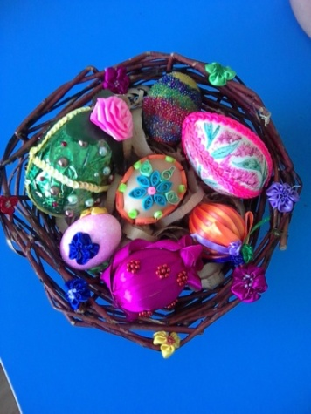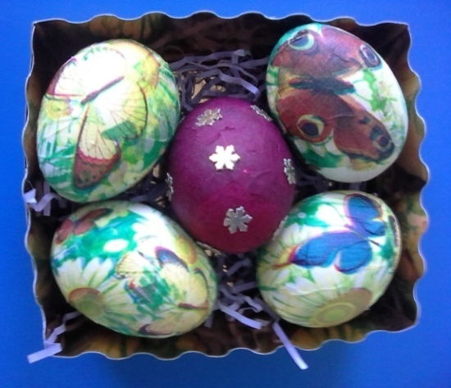
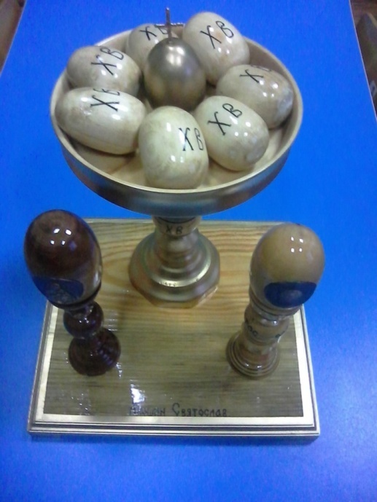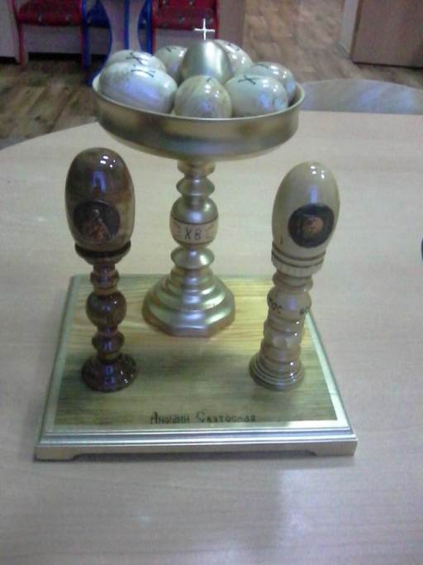
Работа папы нашего воспитанника Аношина Святослава – Аношина Олега Александровича
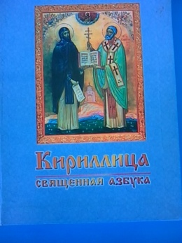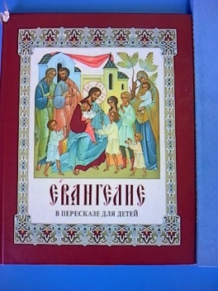
А ещё мы рассматривали иллюстрации и читали «Евангелие в пересказе для детей» и «Моя первая священная история».
